УДОСТОВЕРЕН

ЮФКВ.20091-01-УД
мультиплексный канал передачи данных.
ПРОГРАММное обеспечение тестирования характеристик интерфейсного модуля в режиме оконечного устройства
Комплект поставки №001
Руководство оператора

ЮФКВ.20091-01 34 01
(ЮФКВ.20091-01 34 01-001ФЛ)
Листов 24

Литера

Инв.№подл. | Подп. и дата | Взам.инв.№ | Инв.№дубл. | Подп. и дата

Аннотация
Настоящий документ содержит руководство оператора по программе TRT.exe. Её полное обозначение и наименование: ЮФКВ.20091. Мультиплексный канал передачи данных. Программное обеспечение тестирования характеристик интерфейсного модуля в режиме оконечного устройства.
Программа предназначена для тестирования интерфейсного модуля в режиме оконечного устройства по методам ГОСТ Р51765-2001 (см. [1]).
Предполагается, что тестируемый интерфейсный модуль (ТМ) изготовлен согласно ГОСТ Р 52070-2003 (см. [2]).
Для работы с программой требуется знание стандартов [1] и [2].

Содержание
1. Назначение программы 4
2. Условия выполнения программы 5
3. Ограничения реализации 6
3.1. Ограничения, связанные с особенностями аппаратных средств. 6
3.2. Ограничения данной версии ПО. 6
4. Выполнение программы и сообщения оператору 7
4.1. Описание интерфейса программы. 7
4.2. Настройки. 8
4.2.1. Установки оборудования. 8
4.2.2. Настройки программы. 12
4.2.3. Настройка устройств. 13
4.3. Проведение тестов. 13
4.4. Сообщения об ошибках. 14
4.5. Составление отчета. 17
ПрИЛОЖЕНИЕ А 18
Перечень принятых сокращений 21
Перечень ссылочных документов 22

Назначение программы

Программа TRT.exe предназначена для тестирования интерфейсного модуля в режиме оконечного устройства по методам ГОСТ Р51765-2001 (см. [1]).
Широкие возможности программы по проверке протокольных характеристик ТМ обусловлены аппаратурными возможностями используемого PCI – модуля МВ26.16 (см. [3]).

Условия выполнения программы
Программа выполняется на ПЭВМ с процессором Intel 686 и выше, в операционной среде MS Windows XP.
ПЭВМ должна иметь не менее 256Мб ОЗУ.
Для выполнения программы в составе ПЭВМ должен присутствовать PCI – два модуля МВ26.16 (см. [3]). Соответствующий драйвер входит в комплект поставки модуля МВ26.16.
Привлечение дополнительных устройств, при проведении тестов электрических и тестов на помехоустойчивость, производится согласно информации, изложенной в разделах 5 и 7 ГОСТ Р51765-2001 (см. [1]).
Для работы с программой требуется знание стандартов [1] и [2].

Ограничения реализации

Ограничения, связанные с особенностями аппаратных средств.

Из тестов электрических (п.5 [1]) исключены тесты 5.2.3 и 5.2.4, не соответствующие характеристикам модуля МВ26.16 (отсутствует приёмо-передатчик с изменяемой амплитудой сигнала).
В случаях, когда необходимо контролировать линию на отсутствие ответа при практически одновременной выдаче (передаче) данных тестируемым модулем, этот контроль не производится из-за конструктивных особенностей модуля MB26.16 (например тест 6.1.4 на шаге 1 не проверяется состояние ОО (отсутствие ответа) ).
Из набора тестов протокола [1] исключены следующие тесты, не реализуемые из-за аппаратных ограничений МВ26.16:
- 6.2.1.5 Блокирование и разблокирование i-го передатчика,
- 6.2.4.5 Блокирование и разблокирование i-го передатчика.

Ограничения данной версии ПО.

В тестах электрических (п.5 [1]) не производится полный контроль текущих параметров ответа оконечного устройства для обеспечения непрерывности передачи команд.

В настройках программы имеются недоступные для изменения видимые элементы, которые будут учтены для следующей версии программы.

Выполнение программы и сообщения оператору

Описание интерфейса программы.
После запуска на исполнение файла TRT.exe на экране монитора появляется главное окно программы (Рисунок 1).
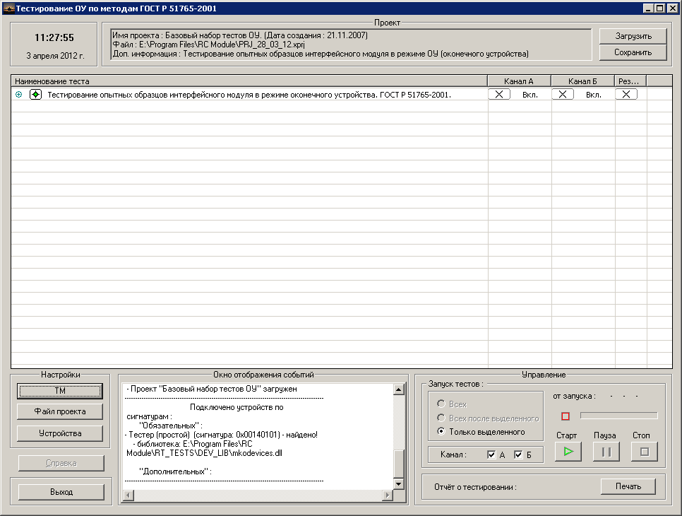
Рисунок 1. Главное окно.

Главное окно содержит информационные поля и кнопки.
Далее назначение элементов главного окна поясняются в порядке слева/направо и сверху/вниз.
Поле текущего времени и даты размещается в верхнем левом углу.
Поле Проект содержит следующие характеристики проекта: Имя проекта, Дата создания, Файл, Доп. информация.
Затем – две кнопки: Загрузить - позволяет выбрать и загрузить предложенный файл проекта (с расширением .xprj), Сохранить - даёт возможность сохранить изменённый проект в файле.
Ниже – поле Наименование теста – содержит многоуровневый перечень пунктов выполняемых тестов, раскрывающийся по уровням нажатием зелёного знака «+» в начале соответствующей строки.
Поле Настройки содержит кнопки ТМ, Программа, Устройства для раскрытия окон настройки для соответствующих объектов.
Кнопка Выход предназначена для завершения работы с программой.
Поле Окно отображения событий информирует о ходе тестирования.
Поле Управление содержит элементы, позволяющие управлять ходом тестирования, печатать итоговый отчёт.
Далее поясняется работа с элементами главного окна и дополнительных окон.

Настройки.

Установки оборудования.

При первом запуске проекта программы необходимо установить параметры тестируемого модуля. При нажатии кнопки ТМ в поле Настройки выводится окно (Рисунок 2).

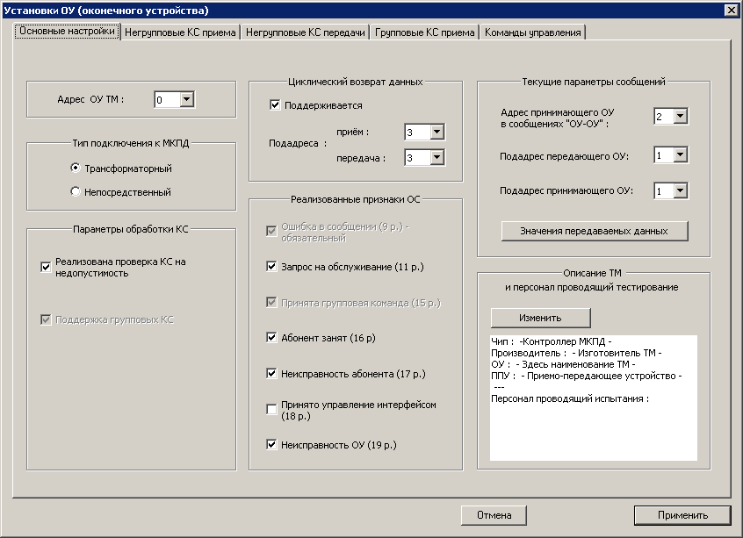
Рисунок 2. Окно установок ОУ.

При необходимости в установки ОУ можно внести изменения путем установки или снятия флажков и ввода данных. Во вкладке Основные настройки устанавливаются протокольные настройки тестируемого модуля.
В поле Адрес ОУ ТМ задается адрес оконечного устройства в диапазоне от 0 до 31 путем выбора из раскрывающегося списка.
Аналогично, выбором из раскрывающегося списка задаются подадрес приёма/передачи для циклического возврата данных, адрес и подадреса передающего/принимающего ОУ в сообщениях ОУ-ОУ. Роль второго ОУ выполняет модуль МВ 26.16.
В поле Тип подключения к МКДП переключателем указывается тип подключения к мультиплексному каналу обмена (трансформаторный или непосредственный) в соответствии с рис.2 ГОСТ Р 51765-2001 и рис. 5 или рис. 6 ГОСТ Р 52070-2003.
В поле Параметры обработки КС задаётся значение флажка Реализована проверка КС на недопустимость, соответствующее возможности проверки допустимости командных слов в тестируемом модуле; значение флажка Поддержка групповых КС (в этом случае также изменяется значение флажка Принята групповая команда в поле Реализованные признаки ОС); значение флажка Реализована функция самоконтроля (в этом случае также изменяется значения флажков Неисправность абонента и Неисправность ОУ в поле Реализованные признаки ОС).
В поле Реализованные признаки ОС задаются и другие значения флажков, которые способен выдавать в ОС тестируемый модуль.
При нажатии кнопки Значения передаваемых данных в поле Текущие параметры сообщений на экран выводится окно (Рисунок 3). Это окно предназначено для формирования последовательности слов данных, используемых в тестирующих последовательностях. Данные представлены в шестнадцатеричном формате. Возможны несколько способов задания данных:
- непосредственный ввод – для этого наводится курсор мыши на изменяемое слово и вводится значение;
- в порядке возрастания\в порядке убывания – в окошке От: вводится значение первого СД, в окошке С шагом: шаг изменения значений данных. После этого нажимается кнопка В порядке возрастания\В порядке убывания;
- случайные значения – в окошко От: вводится любое значение и нажимается кнопка Случайные значения;
- все слова заполняются одним значением – в окошко От: вводится необходимое значение и нажимается кнопка Одно значение.
После формирования слов данных нажмите Сохранить. Если хотите вернуться к предыдущему окну без сохранения данных – нажмите Отмена.

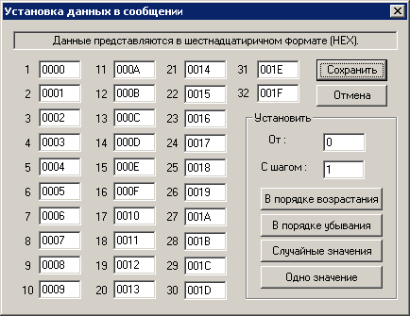
Рисунок 3. Установка данных в сообщении.
.

В поле Описание ТМ (Рисунок 2) отображаются сведения о тестируемом модуле и проведении испытаний. Эти сведения в дальнейшем используются для составления отчета о тестировании. При нажатии кнопки Изменить выводится окно, в котором можно ввести и скорректировать данные (Рисунок 5).
В соответствующих полях вводятся: наименование прибора, изготовитель прибора, чип контроллера и приемо-передающее устройство. Сведения о персонале, проводящем тестирование, заносятся в соответствующую графу и добавляются в список нажатием кнопки Добавить. Выделив в списке фамилию и нажав кнопку Удалить можно ее удалить из списка.

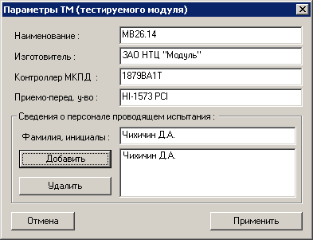
Рисунок 4
Рисунок 5. Окно информации о ТМ.

Во вкладках (Рисунок 2) Негрупповые КС приема, Негрупповые КС передачи, Групповые КС приема и Команды управления отображается списки используемых допустимых командных слов.
Вкладки Негрупповые КС приема (КС на прием информации), Негрупповые КС передачи (КС на передачу информации), Групповые КС приема (групповые КС, содержащие в поле «Адрес ОУ» значение 31 – двоичное значение 11111) имеют аналогичный вид (Рисунок 6).

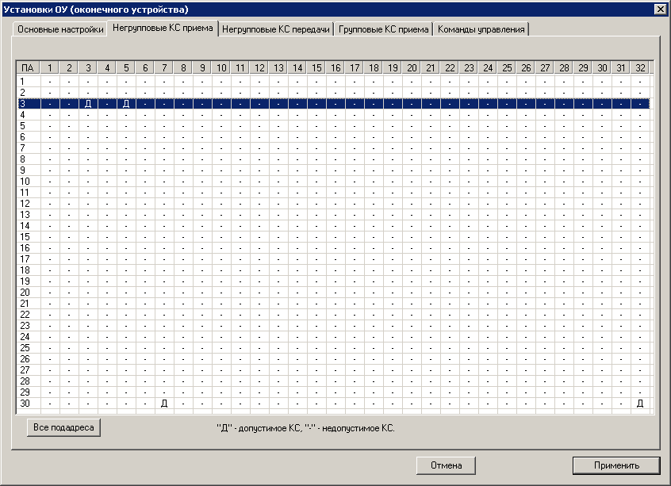
Рисунок 6. Окно задания недопустимых КС.

Строки таблицы задают подадрес, столбцы – количество слов данных. Символ Д обозначает допустимость КС с указанным числом слов данных. По умолчанию все командные слова считаются допустимыми.
Для внесения корректив по всем подадресам нажмите кнопку Все подадреса.
Появится окно, показанное на Рисунок 7.

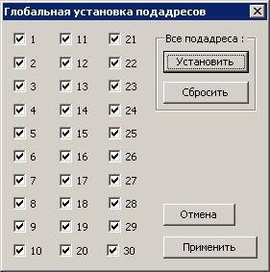
Рисунок 7. Задание допустимости КС для всех подадресов.

Кнопки Установить/Сбросить (с последующим нажатием кнопки Применить) позволяют задать допустимыми/недопустимыми для всех подадресов КС со всеми значениями количества СД.
Для внесения корректив для отдельного подадреса надо дважды щелкнуть по строке выбранного подадреса. Откроется окно (Рисунок 8). Для выбранного подадреса флажками отмечаются позиции КС с допустимыми значениями числа слов данных. При нажатии кнопки Установить (все команды с этим подадресом допустимы) устанавливаются флажки во все позиции, при нажатии Сбросить (все команды с этим подадресом недопустимы) все флажки сбрасываются. После внесения корректив для сохранения необходимых значений нажмите кнопку Применить, для выхода из режима корректировки без сохранения изменений нажмите Отмена.

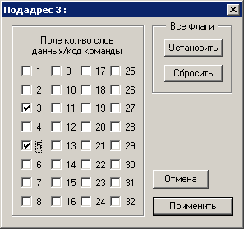
Рисунок 8. Задание допустимости КС для конкретного подадреса.

Вкладка Команды управления предназначена для выбора групповых и негрупповых КУ, применяемых в тестируемом модуле. Выбор групповых или негрупповых команд управления производится переключателем. Порядок действий для групповых и негрупповых команд одинаков. Ниже приведен вид вкладки для групповых команд управления (Рисунок 9)

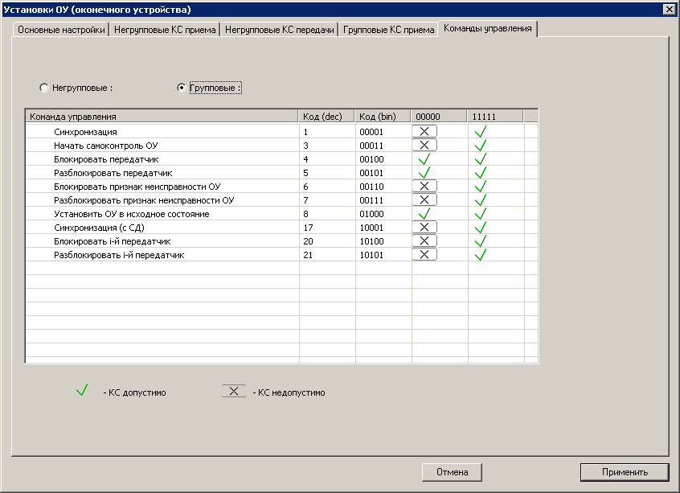
Рисунок 9. Окно задания недопустимости групповых КУ.

Выбор применяемости конкретных команд управления по подадресу 00000 или 11111 производится нажатием кнопки мыши на соответствующее поле флажка. При этом происходит переключение индикатора – галочка (КУ допустима) или крест (КУ недопустима). Сохранение настроек производится нажатием на кнопку Применить.

Настройки программы.
При нажатии кнопки Программа в поле Настройки (см. Рисунок 1) выводится окно (Рисунок 10).

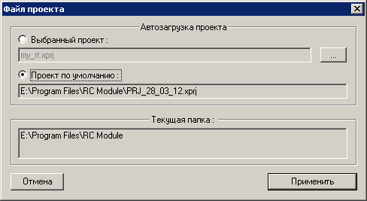
Рисунок 10. Окно задания автоматически загружаемого (при старте программы) проекта.

В этом окне производится выбор загружаемого по умолчанию проекта тестирования и рабочей папки программы тестирования. После произведения необходимых настроек для их сохранения необходимо нажать кнопку Применить.

Настройка устройств.
При нажатии кнопки Устройства в поле Настройки (см. Рисунок 1) выводится окно (Рисунок 11).

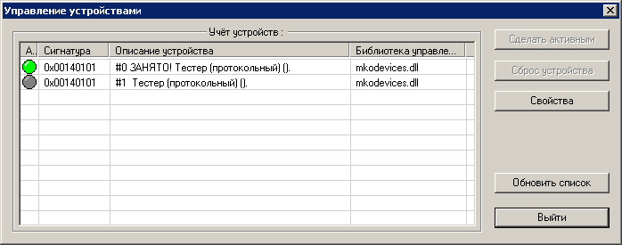
Рисунок 11. Окно информации об устройствах

Проведение тестов.

После загрузки программы устанавливается режим запуска тестов Только выделенного.
Для проведения необходимо развернуть дерево тестов нажатием на знак «+», найти нужный пункт тестов и щелкнуть по нему мышью (Рисунок 12).

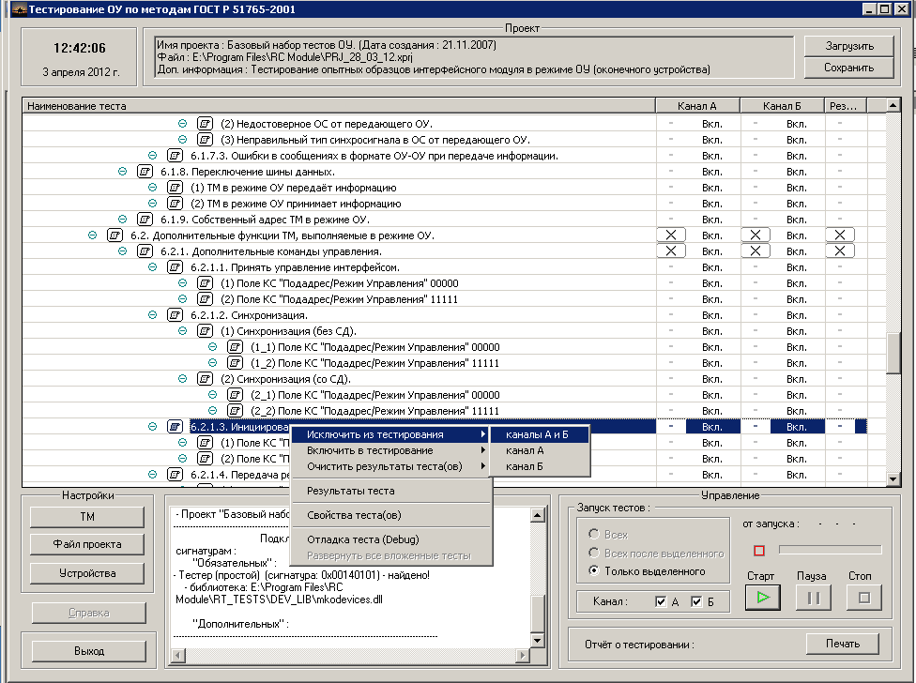
Рисунок 12

При выделении иерархического узла, например, 6.1., и запуска тестирования будут выполняться все тесты, входящие в заданную ветвь иерархии.
Выбор канала (А и/или Б), по которому производится тестирование, производится установлением флагов в соответствующих полях.
Нажатием правой кнопки мыши на выбранный тест можно его включить в тестирование или исключить по каждому каналу или двум одновременно. (Рисунок 12).
Кроме того, можно очистить результаты тестирования (на экране), посмотреть свойства и результаты выделенного теста (см. подраздел Сообщения об ошибках). Пункт Отладака предназначен для разработчиков программы, использовать не рекомендуется.
После выбора режима запуска нажмите кнопку Старт. Информация о ходе выполнения тестирования отображается в окне отображения событий (см. Рисунок 1).
При проведении тестов может понадобиться выполнение каких-либо действий оператором. В этом случае на экран выводится окно сообщения с указанием оператору. Выполнение программы приостанавливается и возобновляется после нажатия соответствующей кнопки (например, кнопка ОК, см. Рисунок 13)

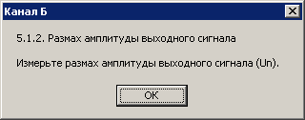
Рисунок 13. Окно указаний оператору.

При проведении тестов может потребоваться введения данных оператором. В этом случае на экран выводится окно с приглашением ввести данные (Рисунок 14) После ввода данных и нажатия соответствующей кнопки (как правило, ОК) тестирование продолжается.

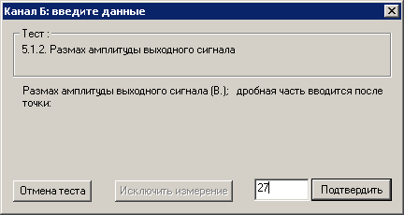
Рисунок 14. Окно ввода данных.

После выполнения каждого теста результат выводится в дереве тестов отдельно по каждому каналу и результирующее значение по двум каналам.
При нажатии кнопки Пауза тест приостанавливается. Для продолжения необходимо нажать кнопку Старт.
Нажатие кнопки Стоп приводит к завершению тестирования. При этом результаты уже проведенных тестов сохраняются.

Сообщения об ошибках.
Допустим, при выполнении одного из тестов обнаружена ошибка. Информация об этом выводится в главном окне (Рисунок 15).

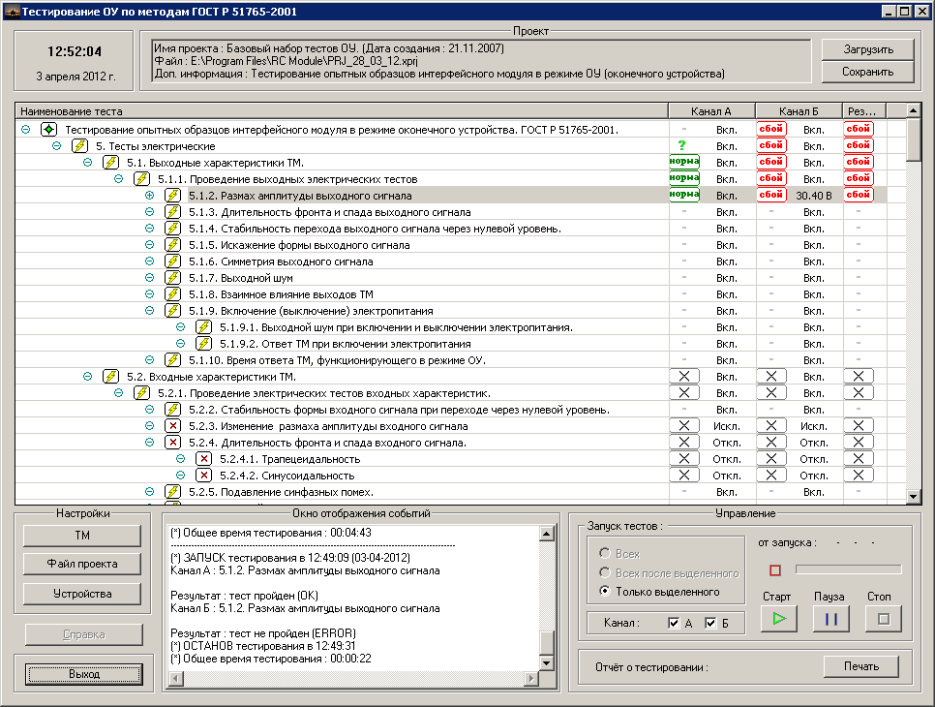
Рисунок 15. Отображение обнаруженной ошибки ТМ в главном окне.

После нажатия правой кнопки манипулятора «мышь» на данной строке теста, затем, левой кнопкой в позиции Результаты теста появится соответствующее окно (Рисунок 16).
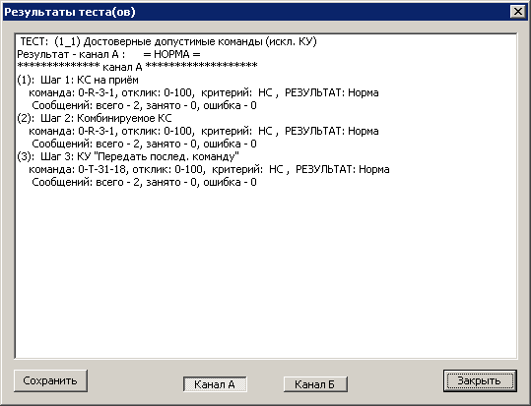
Рисунок 16. Окно результатов теста.

Результаты выводятся раздельно для каналов А и Б.
Для получения дополнительной информации, после нажатия правой кнопки манипулятора «мышь» на данной строке теста, затем, нажмите левой кнопкой в позиции Свойства теста(ов). Появится соответствующее окно (Рисунок 17).

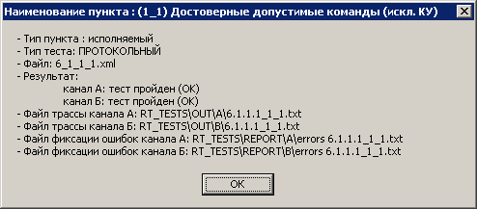
Рисунок 17. Окно свойств теста.

В этом окне указано местонахождение файла фиксации ошибок.
Найдите и откройте его с помощью любой программы просмотра текстового файла (см. Рисунок 18).

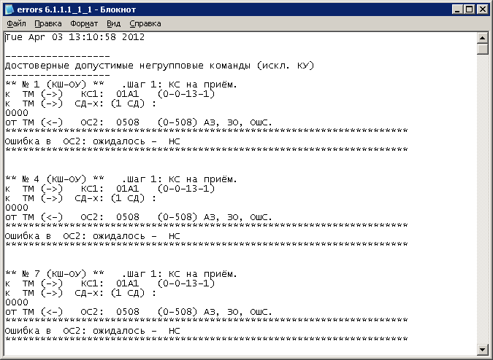
Рисунок 18. Информация в файле фиксации обнаруженных ошибок.

В данном случае, в настройках ТМ было указано как допустимое КС на передачу 1-го СД для подадреса 13, однако, для ТМ такое КС явилось недопустимым. Сообщение № 1 содержит ОС с флагом ОшС, но в критериях задано НС.

Полная расшифровка текстов файлов трасс и фиксации обнаруженных ошибок приведена в ПРИЛОЖЕНИИ А.

Составление отчета.

По завершении выполнения тестов результаты выводятся на печать. Для вывода отчета на принтер надо нажать кнопку Печать (см. Рисунок 1). На экран выводится окно настройки принтера. Необходимо настроить принтер и нажать ОК.
ПрИЛОЖЕНИЕ А
Расшифровка создаваемых файлов трасс и фиксации обнаруженных ошибок.

В имена файлов первыми цифрами идёт номер пункта тестирования по [1].

- Расшифровка файлов трасс:

В заголовке файла записана дата создания данного файла
Fri Apr 15 15:07:58 2011

Далее следует отчёркнутое сверху и снизу наименование текущего исполняемого атомарного теста:
------------------
Достоверные допустимые негрупповые команды (искл. КУ)
------------------

Каждая команда обработки результатов (ADD_REPORT) сопровождается меткой:

_____________________ ADD_REPORT _______________________

Далее следуют обработанные сообщения:

* СООБЩЕНИЕ № 1 (КУ ПРД. СД) :
к ТМ -> КС1: 0C12 (1-T-0-18) КУ: Передать последнюю команду
от ТМ <- ОС1: 0800 (1-000) .
от ТМ <- СД-х (всего: 1) :
0821 (0821)

Сообщение обозначается - «* СООБЩЕНИЕ », после чего идёт его порядковый номер (в кадре) при выдаче в канал МКПД и в скобках указывается тип сообщения, например, в данном случае – команда управления (КУ) с передачей (ПРД.) слова данных (СД), и ставится двоеточие.
Выдаваемые тестером в канал слова описываются как «к ТМ ->», принимаемые от ТМ из канала слова отмечаются как «от ТМ <-».
Далее указывается тип слова в сообщении:
КС1 и КС2 – первое и второе командные слова (второе используется только в сообщений типа 3 и 8 «ОУ-ОУ» и «групповое ОУ-ОУ» по [2]),
ОС1 и ОС2 – первое и второе ответные слова (второе используется только в сообщений типа 3 «ОУ-ОУ» по [2]),
СД-х – слова данных.
И через двоеточие записывается само переданное или принятое (если оно было принято) слово в шестнадцатеричном виде, после чего в скобках следует его расшифровка:
- для командного слова типа : A-T/R-SA-WC (всё в десятичной нотации), где A – адрес, T/R – значение бита направления передачи, SA – значение поля «Подадрес/Режим управления», а WC – значение поля «Число СД/Код команды»,
- для ответного слова типа: A-XXX (А – в десятичной нотации, XXX – в шестнадцатеричной), где А – адрес, а XXX – значение признаков, флагов ошибок.
Для команд управления далее указываются буквы «КУ» и через двоеточие пишется наименование данной команды.

- Расшифровка файлов фиксации обнаружения ошибок.

Производится аналогично расшифровке файл трасс (см. выше), только дополняется вначале сообщения – наименованием сообщения, где была обнаружена ошибка, а в конце блока описания сообщения параметрами – Критерии, где указываются критерии сравнения для данного сообщения (см. [1]) и Объекты - типы слов (см. выше) к которым применяются данные критерии.
Например:

------------------
Достоверные допустимые негрупповые команды (искл. КУ)
------------------
** № 1 (КШ-ОУ) ** .Шаг 1: КС на приём.
к ТМ (->) КС1: 01A1 (0-0-13-1)
к ТМ (->) СД-х: (1 СД) :
0000
от ТМ (<-) ОС2: 0508 (0-508) АЗ, ЗО, ОшС.
*********************************************************************
Ошибка в ОС2: ожидалось - НС
*********************************************************************
Сообщение №1 формата КШ-ОУ. В ТМ передается КС по 13 подадресу с 1 СД, содержащим значение 0000. От ТМ получено ОС2, содержащее биты АЗ (абонент занят), ЗО (запрос на обслуживание) и ОшС (ошибка в сообщении). Результат – ошибка в ОС2, т.к. ожидалось НС (нормальное состояние).

------------------
Неопределённые КУ (негрупповые)
------------------
************************************************ Ошибка в итерации :
** № 1 (КШ-ОУ) ** .Шаг 1: КС на приём.
к ТМ (->) КС1: 0061 (0-0-3-1)
к ТМ (->) СД-х: (1 СД) :
0000
от ТМ (<-) ОС2: - отсутствует (ОО)
** № 2 (КОМБ. КОМАНДА) ** .Шаг 2: Комбинируемое КС.
к ТМ (->) КС1: 0000 (0-0-0-0) КУ: Неопределённая команда
к ТМ (->) СД-х: (1 СД) :
0000
от ТМ (<-) ОС2: - отсутствует (ОО)
** № 3 (КУ ПРД. СД) ** .Шаг 3: КУ "Передать послед. команду".
к ТМ (->) КС1: 07F2 (0-1-31-18) КУ: Передать последнюю команду
от ТМ (<-) ОС1: - отсутствует (ОО)
от ТМ (<-) СД-х: (ожидалось 1 СД) : получено 0 СД
********************************************************************
Не удовлетворяет ни одному из следующих наборов критериев :
(1 шаблон) шаг 1 : НС для ОС2, шаг 2 : НС для ОС2, шаг 3 : НС для ОС1+СД,
(2 шаблон) шаг 1 : НС для ОС2, шаг 2 : ОшС для ОС2, шаг 3 : ОшС для ОС1+СД,
(3 шаблон) шаг 1 : НС для ОС2, шаг 2 : ОО для ОС2, шаг 3 : НС для ОС1+СД,
(4 шаблон) шаг 1 : НС для ОС2, шаг 2 : ОО для ОС2, шаг 3 : ОшС для ОС1+СД,
********************************************************************
Сообщение №1 формата КШ-ОУ. На шаге 1 в ТМ передается КС по 13 подадресу с 1 СД, содержащим значение 0000. От ТМ не получено ОС2, т.е. ОО (отсутствие ответа).
Сообщение №2 – на шаге 2 в ТМ передается неопределенная команда управления с одним СД, содержащим значение 0000. От ТМ не получено ОС2, т.е. ОО (отсутствие ответа).
Сообщение №3 – на шаге 3 в ТМ передается КУ «Передать последнюю команду». От ТМ не получено ОС2, т.е. ОО (отсутствие ответа). Ожидалось КС, содержащее 1 СД с кодом команды, переданной на шаге 2.
Результат итерации (шаг 1: ОО для ОС2, шаг 2: ОО для ОС2, шаг 3: ОО для ОС1 без СД) не удовлетворяет ни одному из наборов критериев, представленных в шаблонах 1-4.

------------------
Поле КС "ПА/РУ" 00000
------------------
** № 2 (КШ-ОУ) ** .Шаг 2(доп): КС на прием.
к ТМ (->) КС1: 0061 (0-0-3-1)
к ТМ (->) СД-х: (1 СД) :
0000
от ТМ (<-) ОС2: 0104 (0-104) НА, ЗО.
********************************************************************
Ошибка при сравнении с нижеперечисленными альтернативными критериями :
0) ОС2 не удовлетворяет критерию(ям) : НС
1) ОС2 не удовлетворяет критерию(ям) : ОО
********************************************************************

Сообщение №2 формата КШ-ОУ. На шаге 2(дополнительном) в ТМ передается КС по 3 подадресу с 1 СД, содержащим значение 0000. От ТМ получено ОС2 содержащее биты НА (неисправность абонента), ЗО (запрос на обслуживание). Результат – ошибка в ОС2, т.к. ожидалось НС (нормальное состояние) или ОО(отсутствие ответа).

Перечень принятых сокращений
КС | - | Командное слово
КУ | - | Команда управления
МКПД | - | Мультиплексный канал передачи данных (ГОСТ Р 52070-2003).
ПЭВМ |  | Персональная электронная вычислительная машина
СД | - | Слово данных
ТМ | - | Тестируемый интерфейсный модуль (в режиме ОУ
Примечание. Здесь не приводятся все сокращения, указанные в стандартах (см. [1], [2]).
Перечень ссылочных документов

1. ГОСТ Р 51765-2001 | Интерфейс магистральный последовательный системы электронных модулей. Тестирование опытных образцов интерфейсного модуля в режиме оконечного устройства. Общие требования к методам контроля.
2. ГОСТ Р 52070-2003 | Интерфейс магистральный последовательный системы электронных модулей. Общие требования.
3. ЮФКВ.469555.319РЭ | Модуль МВ26.16. Руководство по эксплуатации

Лист регистрации изменений
Номера листов (страниц) |  |  |  |  | Всего |  | Входящий
Изм | изме- | заменен- | новых | аннули- | листов | N | N сопрово- | Подп. | Да-
. | ненных | ных |  | рован- | (страниц) | докумен- | дительно- |  | та
 |  |  |  | ных | в докум. | та | го докум.
 |  |  |  |  |  |  | и дата

